Nas aulas de Evangelização aprendemos sobre atitudes que auxiliam em nossa evolução espiritual:
Descubra o caminho que leva à Evolução Espiritual:
Aulas de Evangelização
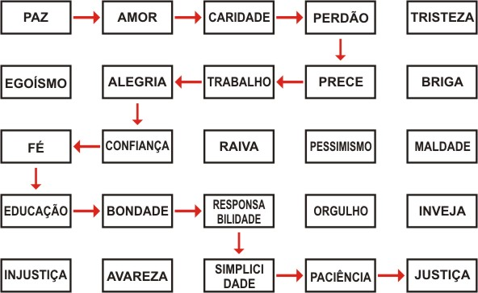
Evolução
Espiritual

Atividade recebida de Carolina von Scharten, Londres - Sir William Crookes Spiritist Society linked to
BUSS - The British Union of Spiritist Societies.

